TB-1731
TB-1736



غلاية بدون أسلاك متاحة على قاعدة

دليل المستخدم

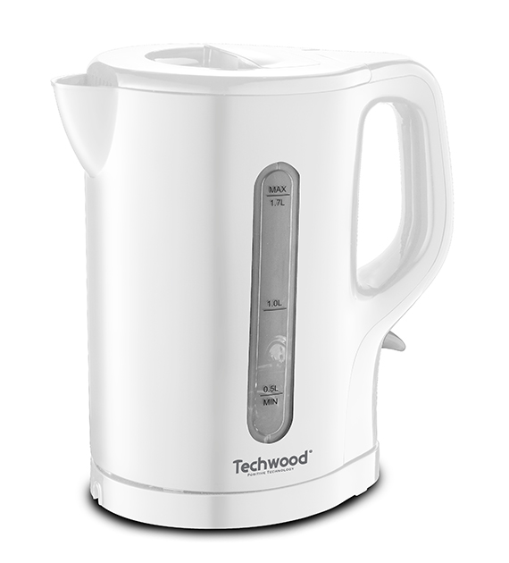
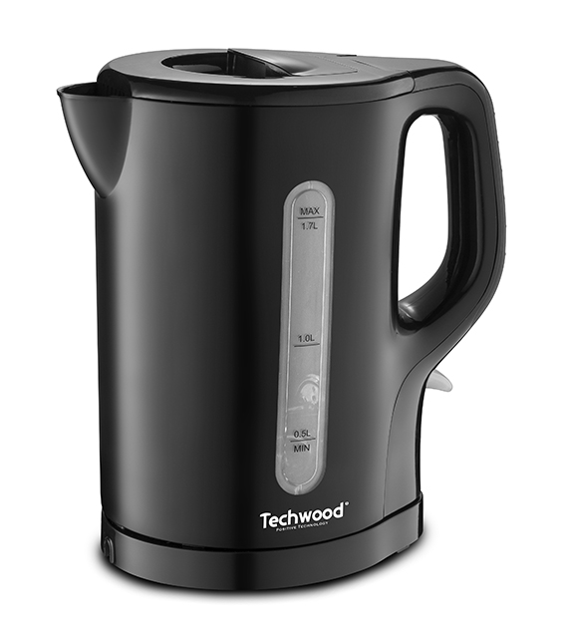
تحذيرات مهمة
TB-1736
TB-1731
عزيزي المستخدم ، قبل الاستخدام لأول مرة ، اقرأ هذه التعليمات للاستخدام وفقًا لتعليمات السلامة وتعليمات الاستخدام. أبلغ المستخدمين المحتملين بهذه التعليمات.
ابق هناك لاستخدام لاحق.
قم بفك عبوة الجهاز مع الاحتفاظ بكافة العبوات.

- اقرأ دليل التعليمات بعناية قبل استخدام هذا الجهاز.
- احتفظ بدليل التعليمات هذا.
- تحقق من أن جهد التركيب الكهربائي يتوافق مع الجهد المذكور على الجهاز.
- هذا الجهاز مخصص فقط للاستخدام المنزلي والاستخدامات المماثلة مثل:
- مطابخ الموظفين ، في المتاجر والمكاتب وأماكن العمل الأخرى.
- بيئة نوع:
• بيوت المزرعة • السرير والإفطار.
- العملاء في الفنادق والموتيلات وأي نوع آخر من البيئة السكنية.
- استخدمه باتباع التعليمات الواردة في التعليمات.
- لا تستخدم هذا الجهاز أبدًا بالقرب من أحواض الاستحمام أو الاستحمام أو الأحواض أو الأوعية الأخرى التي تحتوي على الماء.
- لا تستخدم هذا الجهاز أبدًا بالقرب من رذاذ الماء.
- لا تستخدم هذا الجهاز بأيدي مبللة أو رطبة.
- إذا تبلل الجهاز عن طريق الخطأ ، قم بإزالة القابس على الفور من المقبس.
- أبلغ المستخدمين المحتملين بهذه التعليمات.
- لا تترك الجهاز أبدًا دون مراقبة أثناء استخدامه.
- يجب استخدام الجهاز للغرض المقصود. لا يمكن افتراض أي مسؤولية عن أي ضرر ، ربما يكون ناتجًا عن الاستخدام غير الصحيح أو سوء التعامل.
- يمكن استخدام هذا الجهاز من قبل الأطفال الذين تتراوح أعمارهم بين 8 سنوات وما فوق ، إذا تم تدريبهم والإشراف على استخدامه ، بأمان تام وفهم المخاطر التي تنطوي عليها.
- احتفظ بهذا الجهاز وسلكه بعيدًا عن متناول الأطفال دون سن الثامنة.
- يمكن استخدام هذا الجهاز من قبل البالغين ، مع انخفاض القدرات البدنية أو الحسية أو العقلية ، أو نقص الخبرة والمعرفة ، إذا تم تدريبهم والإشراف على استخدامه ، بأمان تام وفهم المخاطر التي تنطوي عليها. .
- يجب الإشراف على الأطفال للتأكد من أنهم لا يلعبون مع الجهاز.
- لا يجب أن يقوم الأطفال بالتنظيف والصيانة بدون إشراف ما لم يتجاوزوا 8 سنوات ويشرفون ويشرفون.
- لحماية الأطفال ، لا تترك العبوات معلقة (أكياس بلاستيكية ، كرتون ، بوليسترين ، وما إلى ذلك) ولا تدعهم يلعبون مع الأفلام البلاستيكية:
هناك خطر الاختناق.
- من وقت لآخر ، افحص سلك الطاقة بحثًا عن أي تلف محتمل.
- لا تغمر الجهاز في الماء أو أي سائل آخر لأي سبب.
- لا تضع الجهاز في غسالة الصحون.
- لا تقم بتثبيت الجهاز بالقرب من الأسطح الساخنة.
- لا تستخدم أي جهاز مزود بسلك أو قابس تالف ، أو بعد تعطله أو تلفه في أي شيء.
- في حالة تلف كابل الطاقة ، يجب استبداله من قبل الشركة المصنعة أو خدمة ما بعد البيع أو شخص مؤهل مماثل (*) لتجنب أي خطر.
- افصل كبل إمداد الطاقة عن الشبكة الكهربائية قبل أي عملية تنظيف وصيانة وتركيب الملحقات.
- قم دائمًا بتثبيت هذا الجهاز في بيئة جافة. لا تستخدم هذا الجهاز أو تتركه في الخارج عندما تمطر.
- لا تستخدم أبدًا الملحقات التي لا توصي بها الشركة المصنعة. قد تشكل هذه خطراً على المستخدم ويمكن أن تتلف الجهاز.
- لا تستخدم أبدًا سلكًا أو موصلًا كهربائيًا بخلاف ذلك المرفق مع الجهاز.
- لا تحرك الجهاز أبدًا عن طريق سحبه من سلك التيار الكهربائي واحرص على عدم حبس سلك التيار الكهربائي بأي شكل من الأشكال.
- لا تلف سلك الطاقة حول الجهاز أو ثنيه.
- لا تسمح لسلك الطاقة بالتلامس مع الأجزاء الساخنة في هذا الجهاز.
- تأكد من تبريد الجهاز قبل تنظيفه وتخزينه.
- لا تلمس أبدًا أجزاء هذا الجهاز التي قد تصبح ساخنة جدًا أثناء الاستخدام. خطر الحروق.
- احرص على ألا تتلامس الأجزاء الساخنة للجهاز أبدًا مع المواد القابلة للاشتعال ، مثل الستائر والأقمشة وما إلى ذلك. أثناء تشغيله ، حيث يمكن أن يبدأ حريق.
- هذا الجهاز غير مخصص للاستخدام مع مؤقت خارجي أو نظام تحكم عن بعد.
- ضع الجهاز دائمًا على سطح مستو وثابت.
- تأكد من عدم تغطية الجهاز ولا تضع أي شيء عليه.
- قم دائمًا بإزالة القابس من مأخذ الحائط إذا لم يكن الجهاز قيد الاستخدام.
- عند استخدام سلك تمديد ، تأكد دائمًا من خلع الكابل تمامًا من البكرة.
- استخدم فقط أسلاك التمديد المعتمدة من CE. يجب أن تكون الطاقة المسموح بها 16 أمبير ، 250 فولت ، 3000 واط على الأقل.
- يمكن أن يتسبب العطل والاستخدام غير السليم في تلف الجهاز والتسبب في إصابة المستخدم.
- يتوافق هذا الجهاز مع المعايير المعمول بها فيما يتعلق بهذا النوع من المنتجات.
- تحذير: تجنب الانسكاب على الموصل.
هناك خطر محتمل للإصابة إذا تم استخدامه بشكل غير صحيح.
- قد يظل سطح عنصر التسخين ساخنًا لبعض الوقت بعد الاستخدام.
- تنبيه: تجنب الفائض على الموصل.
- تنبيه: خطر الإصابة بسبب الاستخدام غير السليم.
- للحصول على تفاصيل حول كيفية تنظيف الأسطح التي تتلامس مع المواد الغذائية ، راجع فقرة "التنظيف والصيانة" أدناه من التعليمات.

(*) الشخص المختص المؤهل: فني خدمة ما بعد البيع للمصنع أو المستورد أو أي شخص مؤهل ومعتمد ومختص للقيام بهذا النوع من الإصلاح.

احتياطات محددة لهذا الجهاز

حذاري !
- إذا كانت الغلاية مليئة ، عند الغليان ، قد تفيض المياه أو يتم إخراجها.
- لا تفتح الغطاء عندما يغلي الماء.
- استخدم دائمًا الماء البارد لملء الجهاز
- لا تتجاوز الحد الأقصى (MAX).
ملاحظة: عندما ينخفض ​​مستوى الماء ويصل إلى الحد الأدنى (ميني) املأ الجهاز مرة أخرى.
- افصل الجهاز دائمًا قبل ملئه بالماء.
- بعد التعبئة ، تأكد من أن الغطاء في مكانه ومغلق.
- يجب ألا تبلل قاعدة الجهاز وخارجه. إذا لم يكن الأمر كذلك ، فافصل الجهاز فورًا وامسحه بقطعة قماش جافة.
- يجب استخدام الغالية فقط مع القاعدة المصاحبة!

معلومات عامة

يعني الرمز "OPEN BOOK" توصية لقراءة الأشياء المهمة الواردة في الدليل.

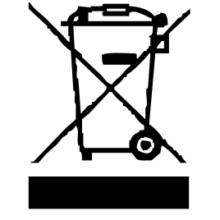
يعني رمز "BIN" المشطوب ، والمختصر WEEE (نفايات المعدات الكهربائية والإلكترونية) ، أنه في نهاية عمرها ، يجب ألا يتم رميها في النفايات المنزلية ، ولكن يتم إيداعها في مركز الفرز المحلي. يساعد استرداد النفايات على الحفاظ على بيئتنا.

يضمن رمز "علامة CE" الامتثال للمعايير الأوروبية المنسقة الاختيارية ، التي تترجم المتطلبات الأساسية إلى المواصفات الفنية. هذه المعايير ليست إلزامية ولكنها تضمن الامتثال للمتطلبات الأساسية.


يشهد رمز بنفايات (تقييد استخدام بعض المواد الخطرة) المتعلقة بحماية البيئة على أنه بالنسبة لكل من المواد الخطرة الخمسة • الزئبق • الرصاص • الكروم سداسي التكافؤ • منتجات حماية اللهب من PBB و PBDE ، فإن أقصى تركيز هو يساوي أو أقل من 0.1٪ من وزن المادة المتجانسة و 0.01٪ للكادميوم السادس.

يعني رمز "GLASS / FORK" أن الجهاز متوافق وقد يلامس المواد الغذائية.


يشير رمز "TRIMAN" إلى أن المستهلك مدعو للتخلص من المنتج كجزء من مجموعة منفصلة (على سبيل المثال ، صندوق الفرز ، ومركز إعادة التدوير ، ونقطة الإنزال الطوعية).


رمز "CMIM Marking" هو ضمان الامتثال للمعايير المغربية المنسقة ، الاختيارية ، التي تترجم المتطلبات الأساسية إلى مواصفات فنية. هذه المعايير ليست إلزامية ولكنها تضمن الامتثال للمتطلبات الأساسية.

لمزيد من المعلومات : http://www.quefairedemesdechets.fr

تنبيه: خطر الحرق.

- أثناء التشغيل ، قد تكون درجة حرارة سطح الجهاز ساخنة..
- تظل أجزاء التسخين ساخنة بعد فترة طويلة من إيقاف تشغيل الجهاز.

قبل الاستخدام الأول

قبل استخدام الجهاز لأول مرة ، من الضروري تنظيف الجهاز من أي بقايا تصنيع.
- نصف ملء الخزان بالماء العذب. (بدون إضافة أي منتج).
- ضع قاعدة الشاحن على سطح مستوٍ وغلاية على القاعدة.
- قم بتوصيل السلك بمأخذ كهربائي في حالة جيدة ، مع التأكد من أن الجهد المحلي هو نفس الجهد الموفر للجهاز (230 فولت ~ 50 هرتز) (انظر اللوحة الموجودة على الجهاز)
- ضع المفتاح في وضع "تشغيل" ، يضيء ضوء المؤشر ، مما يدل على أن الماء بدأ في التسخين.
- عندما يغلي ، ينطفئ الجهاز تلقائيًا
- ارفع الغالية بعناية وقم بتفريغ الماء في الحوض ، مع الحرص على عدم الرذاذ (خطر السمط).
- الجهاز جاهز للاستخدام.

استعمال

- قم بفك سلك الطاقة بالكامل.
- تحقق من أن الجهد الساري في البلد الذي تتواجد فيه يتوافق مع الجهد الموضح على الجهاز.
- قم بتوصيل الجهاز بمنفذ في حالة جيدة (مؤرض إذا كان الجهاز من الدرجة الأولى) ، لتجنب أي خطر.
- افصل كبل الطاقة عن الشبكة الكهربائية قبل أي تنظيف وصيانة وتركيب الملحقات.
- ضع الجهاز دائمًا على طاولة أفقية أو سطح مستو.
- لا تقم أبدًا بتعديل الجهاز.

- املأ خزان المياه العذبة بالكمية المطلوبة. (لا تتجاوز الحد الأقصى - MAX)
- ضع الغلاية على القاعدة ، وقم بتوصيلها مسبقًا بمأخذ كهربائي في حالة جيدة.
- ضع المفتاح في وضع "تشغيل" ، يضيء ضوء المؤشر ، مما يدل على أن الماء بدأ في التسخين.
- عندما يغلي ، ينطفئ الجهاز تلقائيًا
- ارفع الغالية بعناية وقدم الماء المغلي بعناية.

التنظيف والصيانة

- افصل الجهاز دائمًا واتركه يبرد في الهواء الطلق قبل تنظيفه.
تنبيه: تظل المقاومة الكهربائية ساخنة لفترة طويلة
- عندما يكون الجهاز دافئًا أو باردًا ،
- نظف الجزء الخارجي من الجهاز باستخدام إسفنجة أو قطعة قماش مبللة قليلاً.
- نظف داخل الجهاز باستخدام إسفنجة كشط لإزالة آثار الجير. اشطف بالماء النظيف.
- لا تغمر الجهاز أبدًا في الماء أو أي سائل آخر!
- لم أستعمل أبدا منتجات جلخ ، فرشاة سلك أو أي شيء حاد آخر.
- يمكن إزالة الفلتر القابل للإزالة وشطفه واستبداله.

تخزين

- تأكد من أن الجهاز بارد وجاف تماما.
- لا تقم بلف السلك الكهربائي حول الجهاز ، فقد يؤدي ذلك إلى تلفه.
- احتفظ بالجهاز في مكان بارد وجاف ، بعيدًا عن متناول الأطفال.

ضمان

قبل التسليم ، تخضع جميع منتجاتنا لرقابة صارمة.
هذا الجهاز مضمون لمدة 24 شهرًا من تاريخ الشراء من قبل المستهلك.
الوثائق الداعمة هي:
• الفاتورة و
• شهادة الضمان (الموجودة على جانب أو أسفل الصندوق) مختومة ومكملة.
بدون هذه المستندات الداعمة ، لا يمكن إجراء استبدال مجاني أو إصلاح مجاني.
خلال فترة الضمان ، نعتني ، مجانًا ، بالأعطال في الجهاز أو الملحقات ، الناشئة عن عيب في المواد أو التصنيع عن طريق الإصلاح أو الاستبدال.
لا تؤدي خدمات الضمان إلى تمديد فترة الضمان ولا تؤدي إلى ضمان جديد!
في حالة المطالبة بالضمان ، أعد الجهاز بالكامل إلى الوكيل ،
في عبوته الأصليةيرافقه دليل الشراء.
إن كسر الزجاج أو الأجزاء البلاستيكية هو مسؤوليتك في جميع الأحوال
عيوب في الملحقات أو الأجزاء التي ترتدي (على سبيل المثال: فرش السيارات ، الخطافات ، أحزمة القيادة ، جهاز التحكم عن بعد الاحتياطي ، فرش الأسنان الاحتياطية ، شفرات المنشار ، إلخ) بالإضافة إلى التنظيف ، لا يتم ضمان صيانة الأجزاء المستبدلة أو استبدالها ، وبالتالي فهي تدفع!
في حالة التدخل الأجنبي ينقضي الضمان.
بعد انتهاء فترة الضمان ، يمكن إجراء إصلاحات مقابل الدفع من قبل خدمة تجارية أو إصلاح متخصصة.
في حالة التدخل الأجنبي ينقضي الضمان.

خصائص تقنية

طعام : 220-240 فولت ~ 50/60 هرتز
قوة : 1850-2200 واط
المعايير : الفئة الأولى
سعة : 1.7 لتر
صنع في جمهورية الصين الشعبية

المواصفات عرضة للتغيير دون إشعار

الأرض
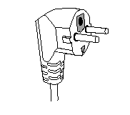
يجب توصيل هذا الجهاز بمأخذ مؤرض. هذا الجهاز مجهز بمأخذ كهربائي مؤرض. يجب توصيله بمأخذ حائط مثبت بشكل صحيح بمأخذ تأريض.
ملاحظات: إذا كان لديك أي أسئلة بخصوص التأريض أو التوصيل الكهربائي ، يرجى استشارة الموظفين المؤهلين.
في حالة حدوث ماس كهربائي ، يقلل التأريض من خطر حدوث صدمة كهربائية من خلال السماح بتصريف التيار عبر السلك الأرضي.

تنبيه: لتقليل خطر حدوث صدمة كهربائية ، في حالة حدوث عطل ، لا تفتح العلبة ولكن استدعي فنيًا مؤهلًا للإصلاحات.

يتوافق هذا الجهاز مع توجيهات CE ، تم اختباره وفقًا لجميع التوجيهات الأوروبية المعمول بها ، مثل: التوافق الكهرومغناطيسي (EMC) والجهد المنخفض (LVD).

هذا الجهاز لديه تم تصميمه و صنع باحترام من الماضي اللوائح و المتطلبات الفنية من حيث السلامة.

Produit importé par Sotech International
" LE PERIPOLE " N°A-107
33, Avenue du Marechal de Lattre de Tassigny
94120 Fontenay sous bois - France

